高雄市政府觀光局

114-115年度獎助旅宿業者打造性別友善裝置藝術及空間改造計畫

計畫緣由
為深化高雄市性別友善旅宿的形象與影響力，本計畫將獎助旅宿業打造性別友善裝置藝術及空間改造。透過提供獎助機制，鼓勵旅宿業者將性別友善理念融入空間設計與環境塑造，進一步提升友善服務體驗。本計畫的裝置藝術與空間改造，不僅旨在改善旅宿業的軟硬體設施，更希望以視覺與空間語言傳遞多元包容價值，吸引更多旅客選擇高雄，探索彩虹經濟的魅力。本計畫將透過遴選機制與專家審核及後續輔導核銷，確保改造成果符合目標。

申請資格
高雄市合法旅宿業，且具本市性別友善旅宿標章。

獎助項目：公共空間之性別友善裝置藝術設計及施工費
在旅宿公共空間中設置或展示與性別友善、多元包容理念相關的藝術品或設計元素，以視覺語言傳遞多元文化價值並創造歡迎氛圍。包括但不限於以下項目：
※鼓勵設置之公共空間範例：騎樓、旅館之接待大廳、民宿庭院與圍牆等向不特定人士開放之空間，並有六色彩虹旗或進步旗意象展示。
六色彩虹旗 | 進步旗


彩虹意象展示
類型 | 說明 | 範例
戶外裝置 | 於建築物外牆、庭院、地面等戶外空間設置可明確傳達彩虹意象的藝術裝置、塗裝等。 | 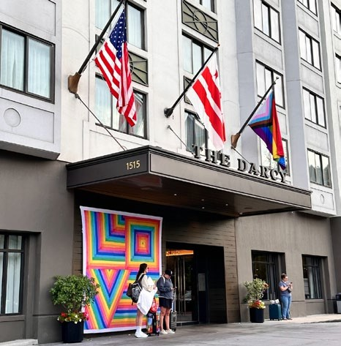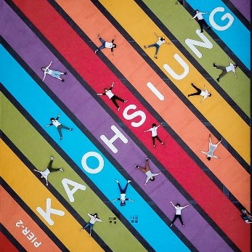
光影展示 | 於公共空間利用設施與光影特性設置可明確傳達彩虹意象的藝術裝置。 | 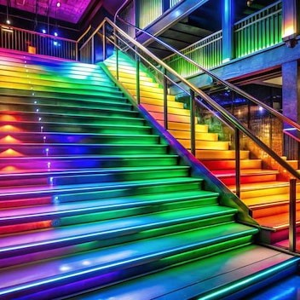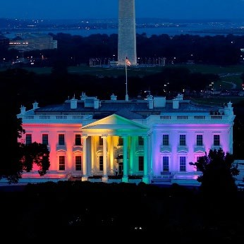
室內空間設計 | 於室內公共空間設計中融入彩虹意象。 | 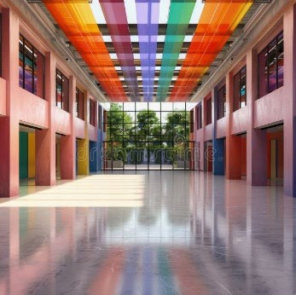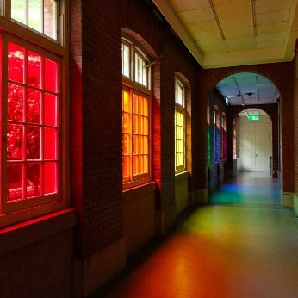

藝術品與互動體驗設施
類型 | 說明 | 範例
藝術品 | 與性別友善、高雄當地藝術家合作。於公共空間中創作展示具性別友善象徵的裝置藝術作品、雕塑、畫作等。 | 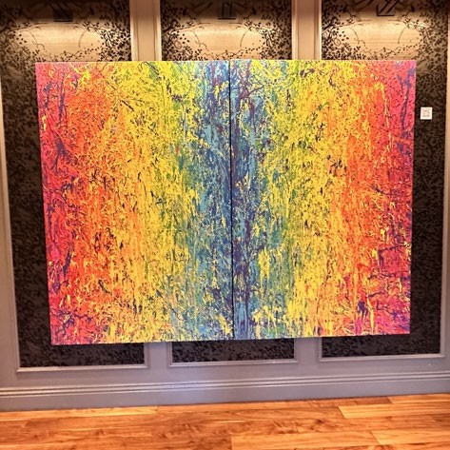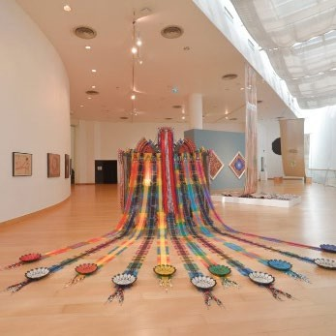
互動體驗設施 | 於公共空間設置具教育、象徵意義的設施，提供民眾互動體驗。 | 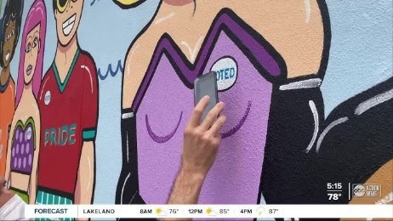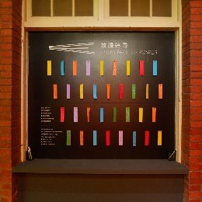
計畫獎助

總經費：共計110萬元。

獎助比例
計畫審核通過者受補助每家最高可補助50%經費，每案設計費不得超過獎助經費20%。

評分標準與權重
評分項目 | 評估內容 | 權重
性別友善與藝術創意 | 性平主題詮釋與理念傳達、設計原創與環境融合、美學表現與藝術價值 | 35%
公共性與安全永續 | 公共性與可近性、結構安全與環保永續 | 25%
執行力與可行性 | 行銷策略與推廣計畫、經費合理運用、時程規劃、後續維護 | 25%
其他加分項目 | 地方特色與社會影響力、強化旅宿品牌 | 15%
註：遴選委員會組成：
本局2人、外部委員5人(美學相關設計、性別友善、婦權、親子、旅宿業專業)

計畫申請

應備文件
詳如附表一申請表、切結書

申請方式
即日起至115年4月底前，將應備文件提送本局。若文件有遺漏、錯誤需更正者，請於收到通知後依限完成補件。否則將視為未報名成功。申請資料經送出後即不予退回，若有需要保留者，請自行留存檔案。

審查結果通知
審查結果將依公文通知。

核銷與撥款作業

應備文件

有效核銷憑證

成果報告一式

本局領據(附表二)

資料繳交期限
115年10月31日前送至高雄市政府觀光局。

資料寄送地址：高雄市鳳山區光復路二段132號。

計畫期程

時間 | 流程
2025/10-2026/4 | 申請與收件作業
2026/5 | 開評審會書面審查
2026/7 | 公告名單
2026/7~2026/10 | 製作裝置藝術、空間改造
2026/10-12 | 核撥款項作業

注意事項

申請單位所設置之裝置藝術應符合建築、室內裝修等對應場所之法規。

申請單位以申請1處地點設置裝置藝術為限。

申請單位提供之裝置藝術設計圖、草稿、文字內容等計畫文件應充分授權並保證符合著作權法規範。

除天災、戰爭等不可抗力因素外，申請單位應保證裝置藝術完工後至少維持其美觀、安全與完整度2年以上。

本獎助辦法若有疑義或者需釐清處，以本局釋義為準。

違反上述事項者，本局有權取消其申請、獲選資格並依法追回獎助金額。

114-115年度獎助旅宿業打造性別友善裝置藝術及空間改造_評分標準與權重說明
項次 | 評分項目 | 評估內容 | 分數
1. | 性別友善與藝術創意(35%) | 1.1 性平主題詮釋與理念傳達(15%)  作品須明確傳達性別平等理念，展現性別多元、友善包容與共融之精神。可使用彩虹意象，避免歧視或排他元素，使民眾易於感受與理解。
1. | 性別友善與藝術創意(35%) | 1.2 設計原創與環境融合(10%)  作品構想與概念創新獨特，具有原創性與辨識度，同時須兼顧作品與旅宿公共空間及周邊環境之協調共融。
1. | 性別友善與藝術創意(35%) | 1.3 美學表現與藝術價值(10%)  作品造型、色彩、材質選用搭配和諧適切，展現高度美感與藝術價值。
2. | 公共性與安全永續(25%) | 2.1 公共性與可近性(15%)  選擇公共空間或開放環境設置作品，並應設置作品介紹導覽解說牌，提供完整資訊、提高可近性，供旅客觀賞。
2. | 公共性與安全永續(25%) | 2.2 結構安全與環保永續(10%)  作品之設計應兼顧結構安全，並選用對環境友善、可回收或再利用之材質，以落實環境保護與永續目標。
3. | 執行力與可行性(25%) | 3.1 行銷策略與推廣計畫(10%)  應具備完整行銷策略與推廣計畫，透過裝置藝術作品宣傳性別友善，提升自身旅宿品牌價值、形象與能見度，促進高雄城市友善觀光。
3. | 執行力與可行性(25%) | 3.2 經費合理運用(5%)  經費規劃編列須詳實合理、資訊透明並兼顧成本效益以及可行性，確保計畫資源妥適運用。
3. | 執行力與可行性(25%) | 3.3 時程規劃(5%)  須具體規劃藝術裝置作品之設計、製作、安裝等工程進度與行銷推廣具體時程。整體時程規劃須具有可行性，須如期完成，確保計畫順利推動。
3. | 執行力與可行性(25%) | 3.4 後續維護(5%)  應提出作品後續維護之短中長期計畫，確保性別友善藝術裝置得以長期、永續展示。
4. | 其他加分項目(15%) | 4.1 地方特色與社會影響力(8%)  藝術裝置作品積極融入地方人文歷史、生態環境或在地特色，或進一步連結地方社區、相關產業或民間團體，發揮社會企業影響力。
4. | 其他加分項目(15%) | 4.2 強化旅宿品牌(7%)  依旅宿自身品牌定位、主題特色或風格，例如海景、文創、老屋改造、輕奢精品等，設計規劃藝術裝置，強化旅宿自身品牌辨識度與吸引力。

